Нейроигры и упражнения в работе учителя-логопеда ДОУ

Нейропсихология – наука, работающая на стыке психологии, медицины и физиологии, изучающая мозговую организацию психических процессов: внимания, памяти, восприятия, речи, мышления, моторики и эмоционального реагирования.
Одна из важных задач, которую решает детская нейропсихология, — разработка подходов к пониманию закономерностей процесса формирования и усвоения знаний и навыков у детей, а также к изучению внутренних механизмов обучения в норме и при патологии психических процессов.
Создателями нейропсихологии являются Лев Семенович Выготский и Александр Романович Лурия.
Нейропсихология нацелена на понимание связи структуры и функционирования головного мозга с психическими процессами и поведением живых существ.
Речь занимает ключевое место в системе высших психических функций и является основным механизмом мышления, сознательной деятельности человека. Вне речи невозможно формирование личности.
В настоящее время считается, что нарушения речевого развития всегда связаны с нарушениями всех других психических функций.
Причинами включения нейропсихологических приёмов в работу логопеда являются:
- увеличение количества детей со смешанными нарушениями развития;
- уменьшение количества детей с чисто речевыми нарушениями;
- трудность в восприятии детьми классических методов исправления речевых нарушений.
Нейроигры - это эффективная методика, позволяющая без использования медикаментов, помочь детям при нескольких видах нарушений.
Упражнения на развитие межполушарного взаимодействия позволяют создать новые нейронные связи в коре головного мозга. У детей при этом наблюдается положительная динамика в коррекционном процессе, повышается мотивация и работоспособность, формируется самоконтроль за речью, звуки быстрее автоматизируются.
Примеры некоторых нейропсихологических упражнений, которые могут быть использованы в логопедической работе:
Упражнения на развитие межполушарного взаимодействия.
- Двуручное рисование.
- Межполушарная доска.
Инструкция: двумя руками одновременно проведи по линиям, произнося звук Р (любой автоматизируемый звук).
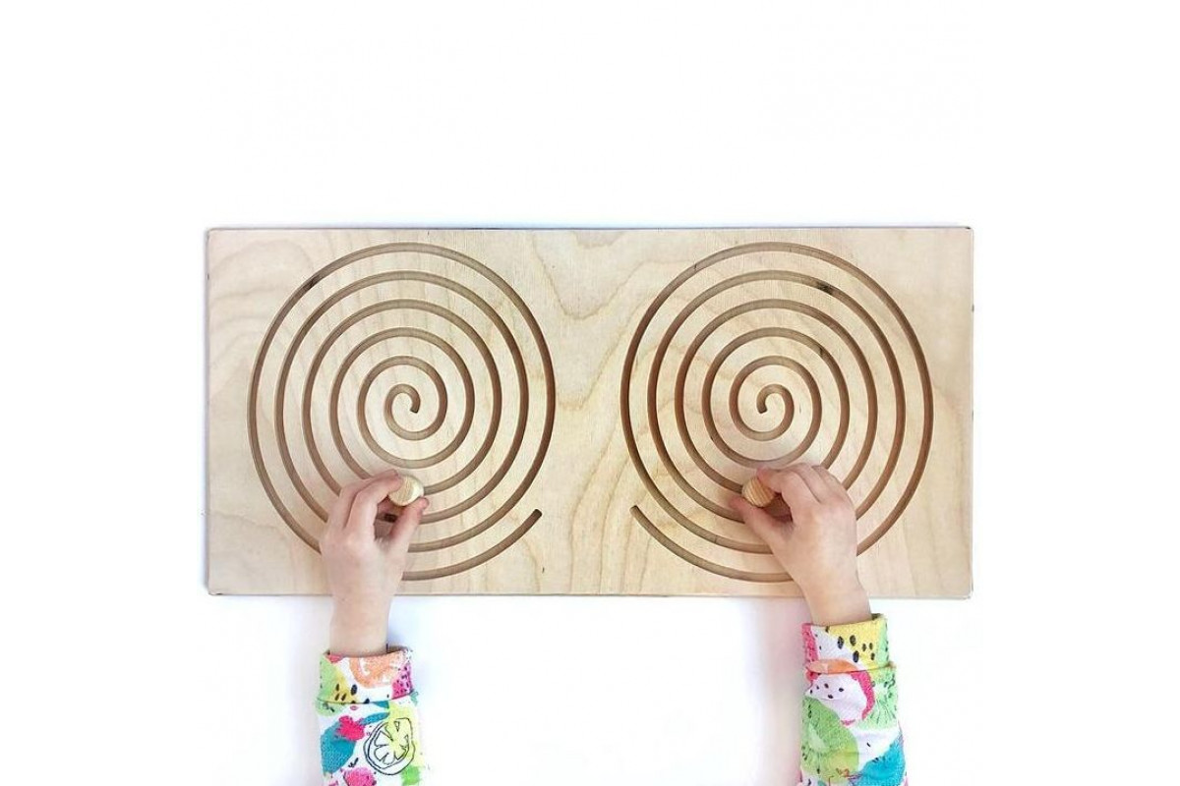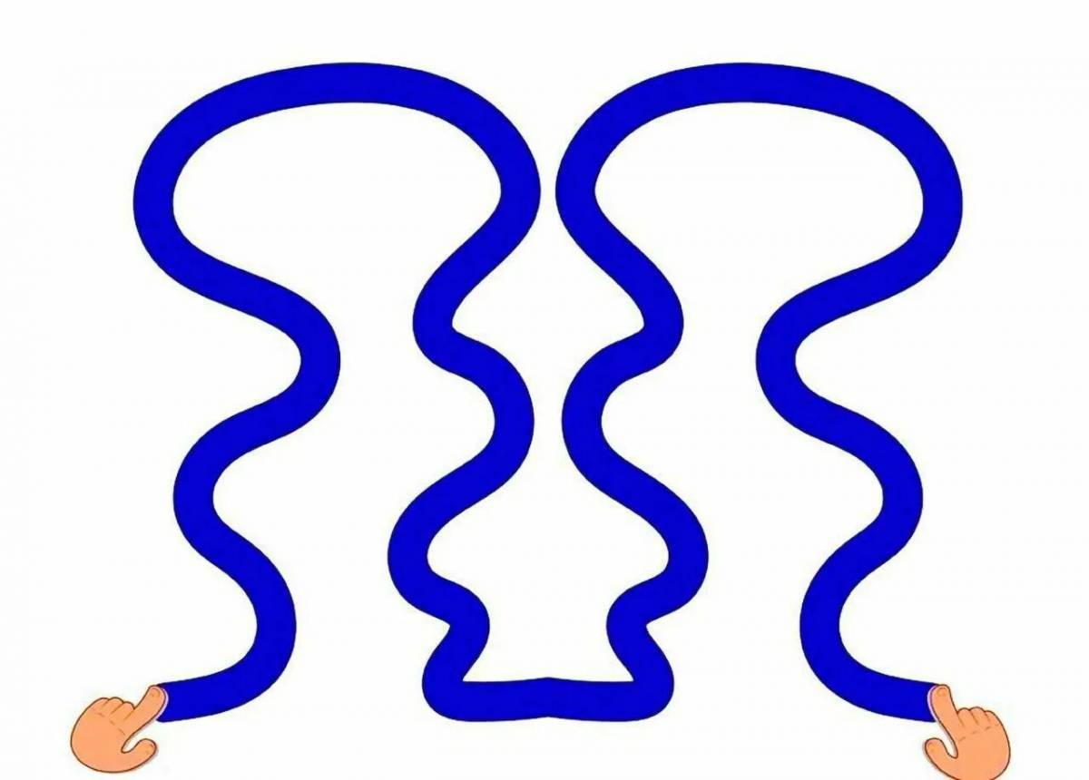

Упражнение «Колечко»
Поочередно и как можно быстрее перебирайте пальцы рук, соединяя в кольцо с большим пальцем последовательно указательный, средний и т. д. в прямом (от указательного пальца к мизинцу) и в обратном (от мизинца к указательному пальцу) порядке. В начале упражнение выполняется каждой рукой отдельно, затем вместе. При этом я адаптировала ее для автоматизации звуков в слогах.
Инструкция: соединяй большие пальчики с остальными и произноси слог РА (или цепочку слогов РА-РО-РУ-РЫ)
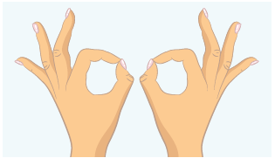

Кинезиологические упражнения
Упражнение «Кулак-ребро-ладонь»
Использую эту игру для развития фонематического восприятия либо для дифференциации звуков.
Инструкция: если услышишь звук Р
— ставь кулак, звук РЬ — ставь ладонь.
2 вариант: звук С — кулак,
звук З - ребро, звук Ц — ладонь.
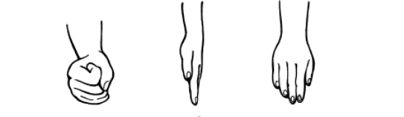

Игры с мячами
(обычными, прыгунами, кинезиологическими)
Инструкция: на звук Ш отбивай мяч правой рукой, на звук Ж левой.
2 вариант: если назову один предмет, отбивай правой рукой мяч, если много — левой.
3 вариант: если назову живой предмет -отбивай мяч правой рукой, если неживой — левой.
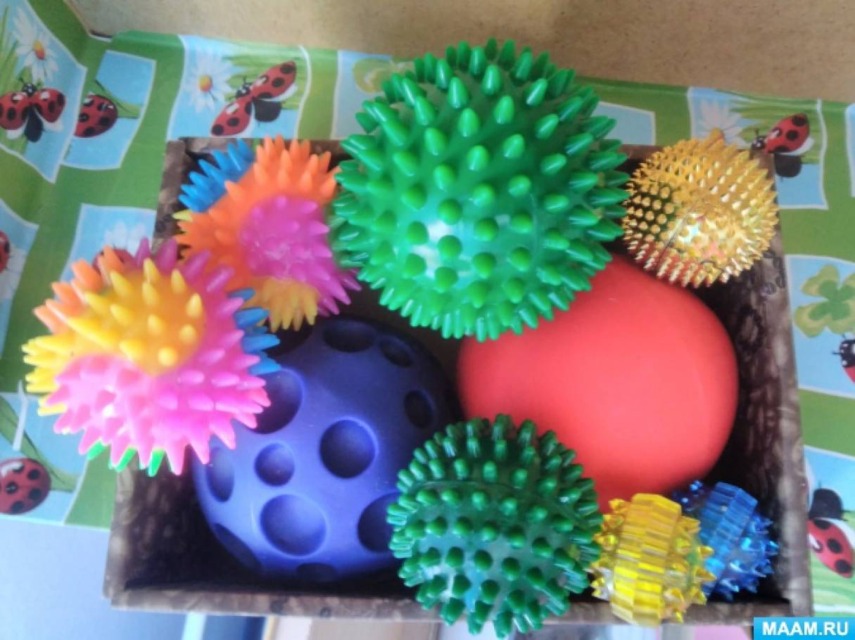
Игра «Попробуй повтори»
Суть игры – ребёнок должен воспроизвести положение рук или позу, которую он видит на картинке, для чего ему необходимо совершить некоторое конкретное движение. Можно использовать музыкальное сопровождение.
Используется для стимуляции развития НС, способствует образованию новых нейронных связей.
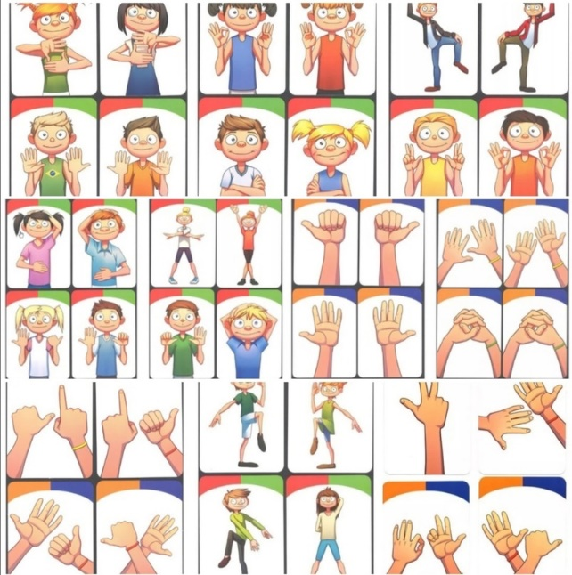
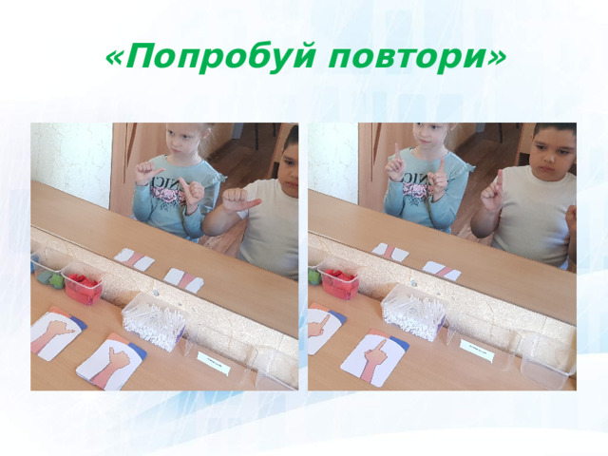

Игра «Хлопни, топни, покажи кулак» Это работа над темпом, ритмом речи. А также у ребенка формируется внимание, зрительная память, быстрота реакции, способность быстро ориентироваться в сложной изменяющейся ситуации.
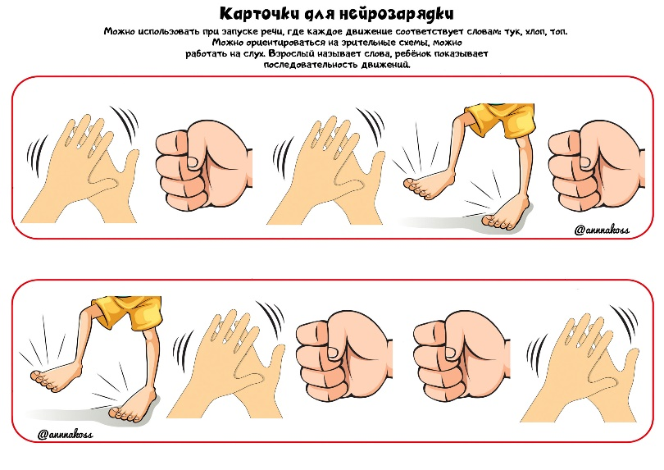
«Логоигра Гусеница»
На карточках изображены картинки на автоматизацию звука С (или любого другого звука) в начале, в середине и в конце слова, а также нарисованы разноцветные кружочки возле каждой картинки. Задача ребенка по выданной дополнительно схеме показывать на нужную картинку и называть ее, шагая пальчиками по клеткам.
